

**МИНОБРНАУКИ РОССИИ**

Федеральное государственное бюджетное образовательное учреждение высшего образования

**«МИРЭА – Российский технологический университет»**

|  |
| --- |
| **РТУ МИРЭА** |
|  |
| **Институт кибербезопасности и цифровых технологий (ИКБ)** |
|  |
| КБ-2 «Прикладные информационные технологии» |

**ОТЧЕТ О ВЫПОЛНЕНИИ ПРАКТИЧЕСКОЙ РАБОТЫ №4**

**В РАМКАХ ДИСЦИПЛИНЫ «ОПЕРАЦИОННЫЕ СИСТЕМЫ»**

Выполнил:

Студент 2-ого курса

Учебной группы БИСО-02-22

Зубарев В.С.

Оглавление

Задание 3

Листинг программы 5

# Задание

1. Создайте директорию, которая будет называться Вашим именем, в ней создайте директорию lab6, а в ней две директории – input и output. В директории input создайте не менее двух-трёх текстовых файлов, в каждом из которых записан текст латинскими буквами, не более 1 кбайта. Других файлов там быть не должно.

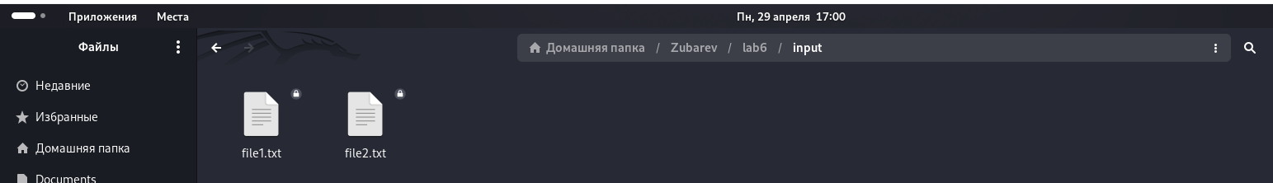

1. В директории lab6 создайте файл с исходным кодом, и создайте исполняемый файл программы на любом языке программирования. Программа должна прочитать информацию из каждого файла в директории input, произвести с ними действия согласно варианту задания, результаты записать в файл, находящийся в директории output, вывести на экран список имён прочитанных файлов, и имя файла с результатами. Для работы с директориями и регулярными файлами разрешается пользоваться только системными вызовами и функциями

Вариант 1. Посчитать общее количество символов, являющихся буквами во всех входных файлах. Полученный результат вывести в файл.

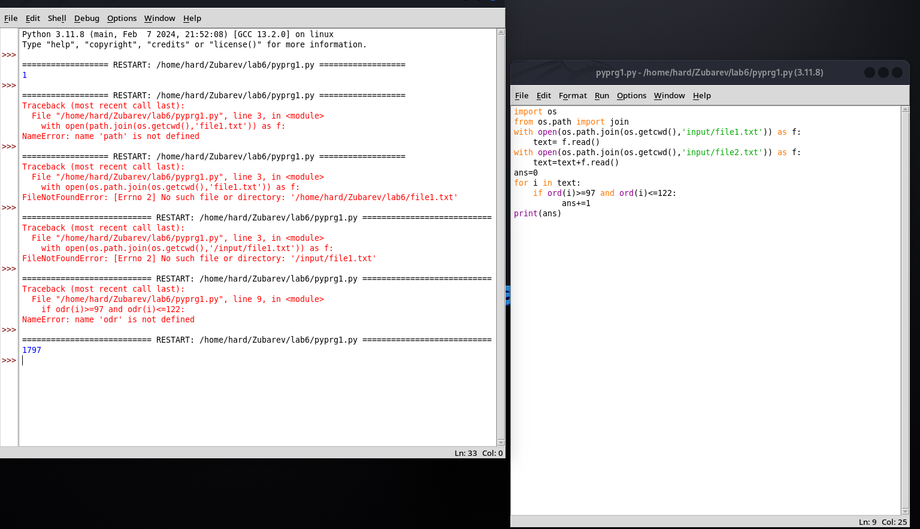

1. Написать программу, определяющую номер inode, на который в заданной директории больше всего мягких ссылок и вывести на экран номер этого inode и имена всех файлов, которые на него ссылаются. Если таких inode несколько, вывести их все.

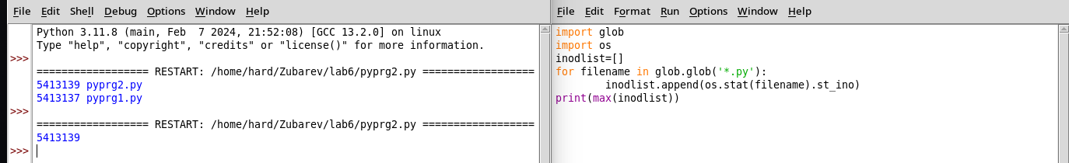

1. Создать командный файл с именем hello.bat, который записывает в файл help.txt результат использования команды HELP.

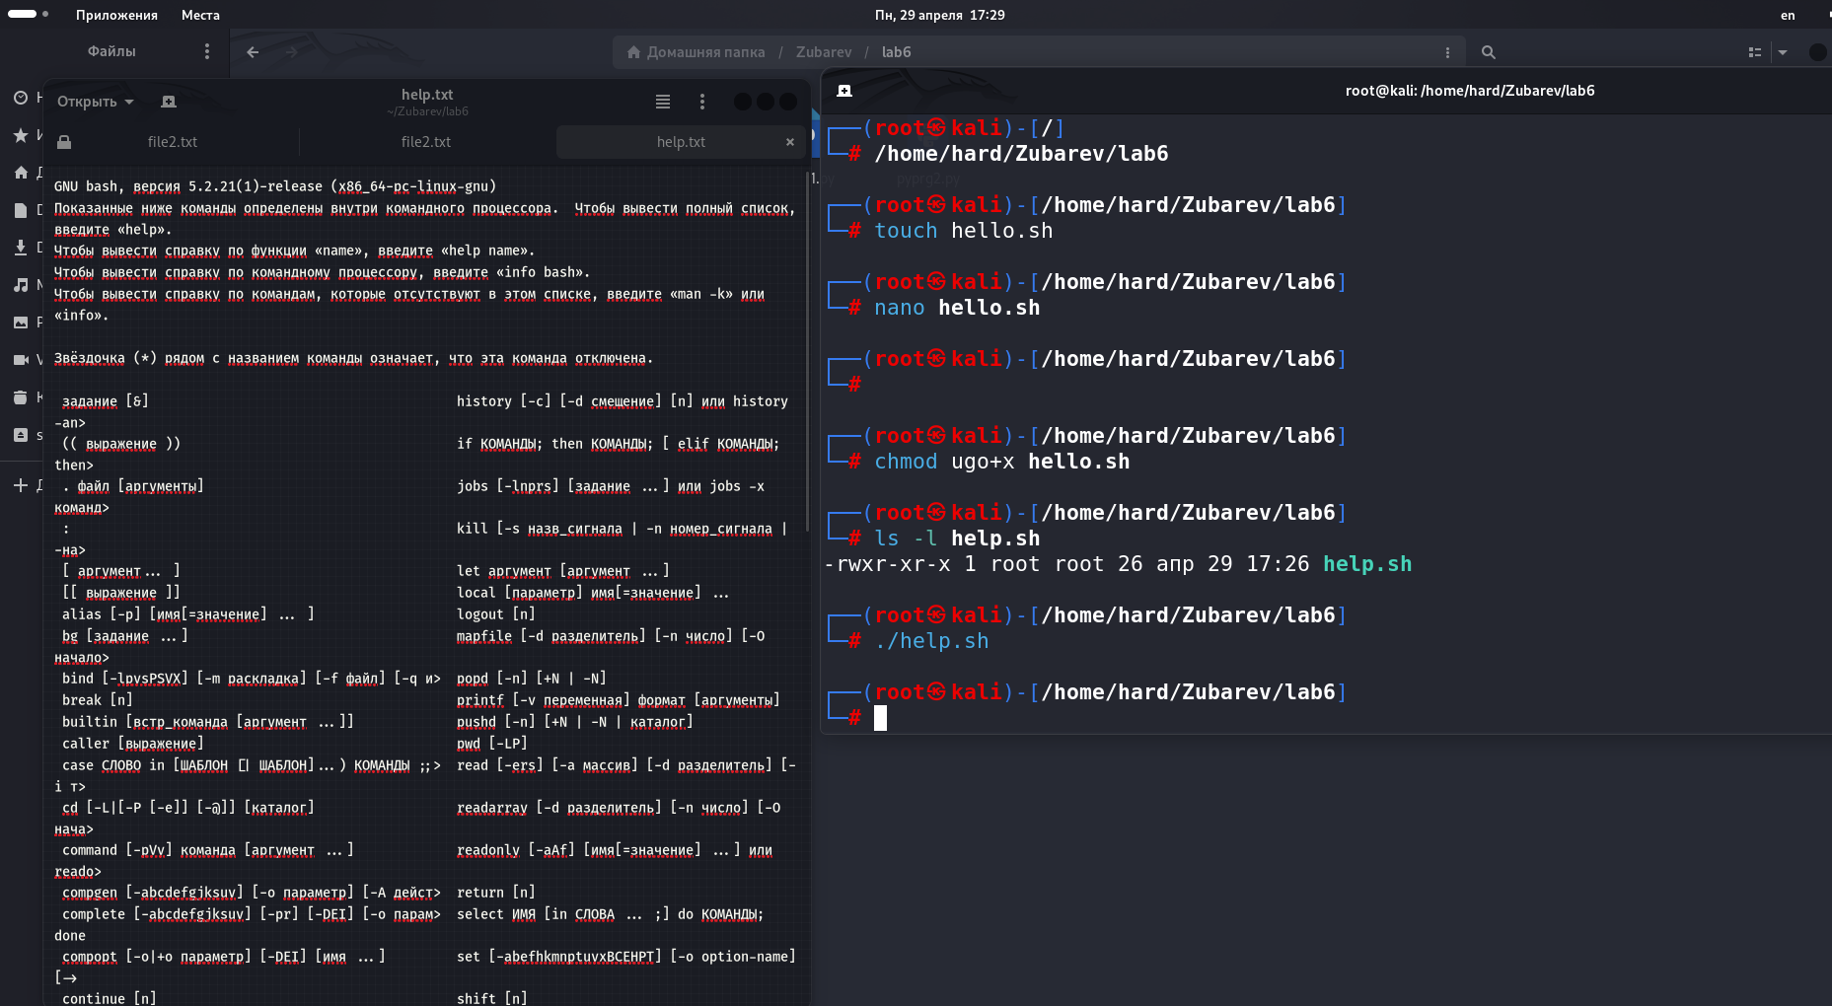

1. Создать командный файл с именем helpdir.bat, который записывает в файл helpdir.txt результат использования команды HELP DIR.

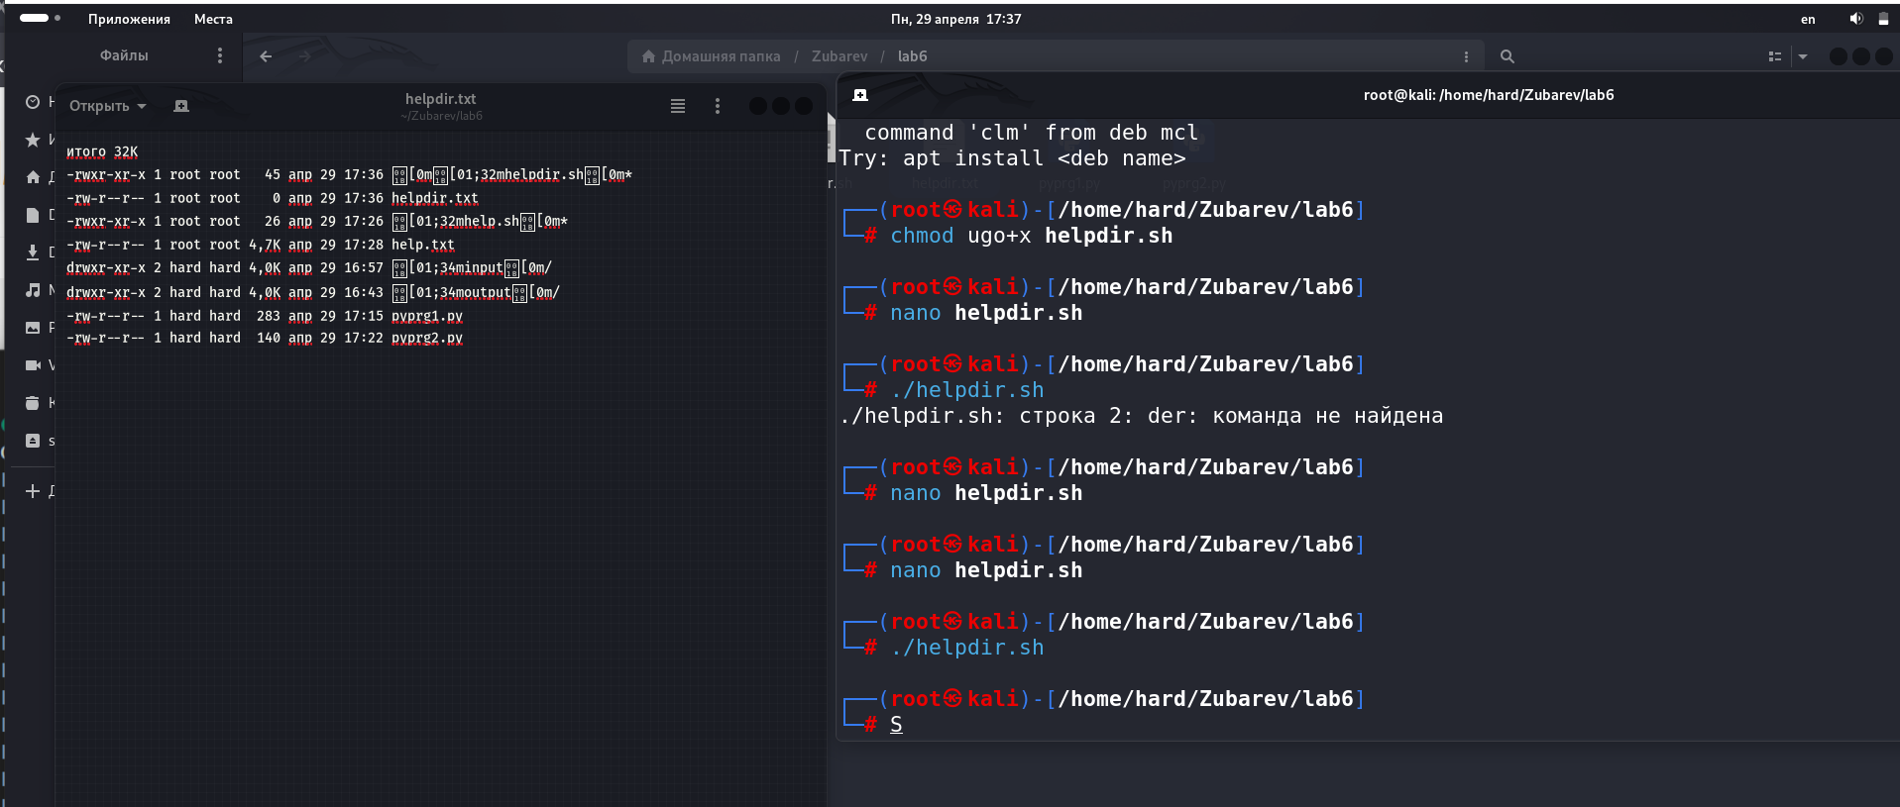

1. Создайте скрипт на bash, принимающий в качестве аргумента строку, и создающий архив, включающий в себя все файлы из домашней директории пользователя с расширением .txt. Имя итогового архива должно состоять из переданного аргумента и отметки времени строка_час_минута_секунда.

